Manuale amministratore  
Gestionale Magazzino

# Indice

1 Indice 2

2 Utenti 3

2.1 Creazione utente 3

2.2 Cercare utente 4

2.3 Eliminazione utente 5

2.4 Modifica utente 6

2.5 Permessi ruoli 8

2.5.1 Utente 8

2.5.2 Gestore 8

2.5.3 Amministratore 9

3 Indice delle figure 9

# Utenti

## Creazione utente

Per creare un nuovo utente è necessario recarsi nella dashboard, e cliccare sul pulsante “Crea utente”.

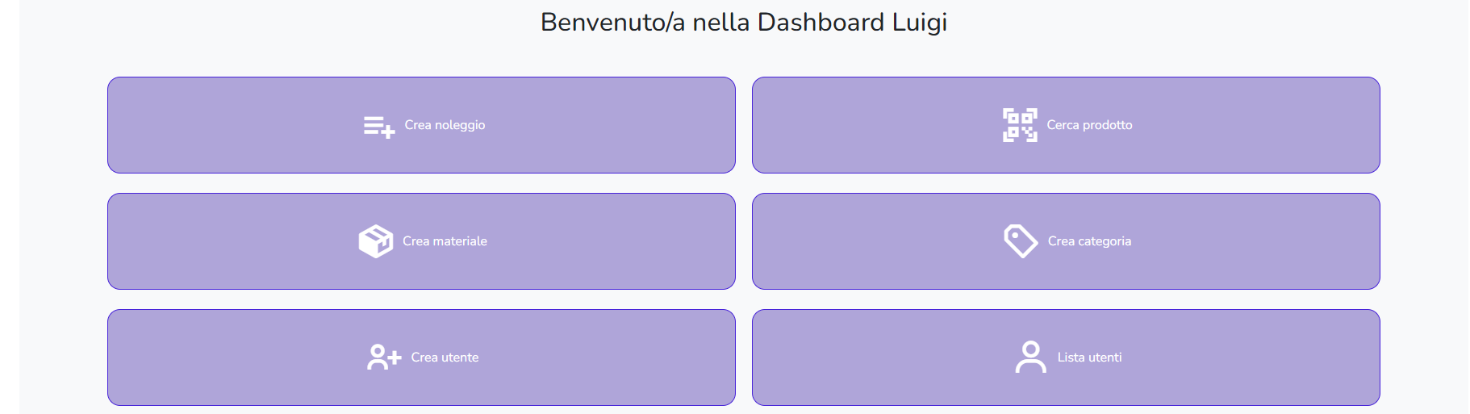

Figura 1 Dashboard Admin

Nella schermata che si apre bisogna inserire i dati del nuovo utente che si desidera creare.

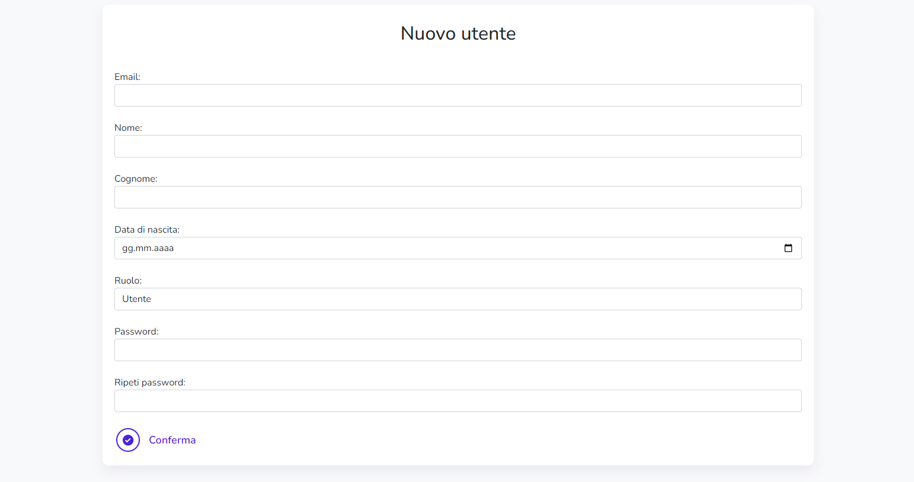

7

6

5

4

3

2

1

Figura 2 Creazione Utente

1. Inserire la mail del nuovo utente.
2. Inserire il nome dell’utente.
3. Inserire il cognome dell’utente.
4. Inserire la data di nascita.
5. Inserire il ruolo dell’utente.
6. Inserire la password dell’utente.
7. Ripetere la password.

## Cercare utente

Per visualizzare la lista degli utenti basta premere sulla dashboard su lista utenti.



Figura 3 Dashboard Admin

Poi si possono cercare tramite la barra di ricerca quelli che si vogliono.

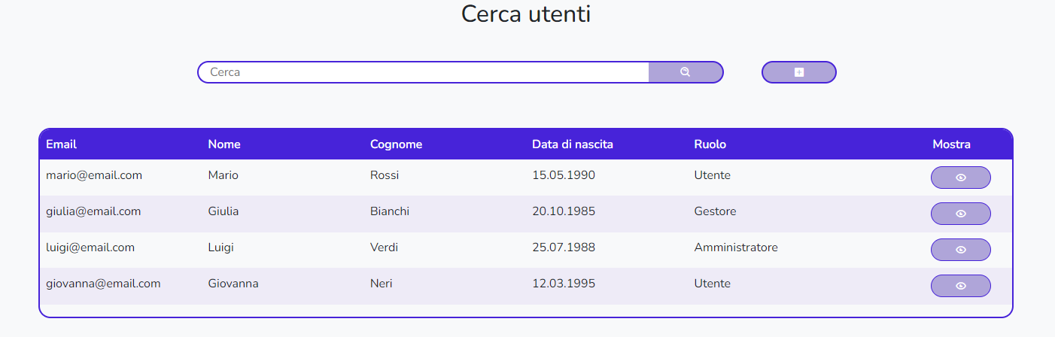

Figura 4 Ricerca Utenti

## Eliminazione utente

Prima di tutto si deve andare sulla dashboard e premere su lista utenti.



Figura 5 Dashboard Admin

Poi si deve premere sull’utente che si vuole cancellare.



Figura 6 Ricerca Utente

Poi si deve premere su cancella utente (se un’utente ha un noleggio aperto non da il permesso di cancellarlo).

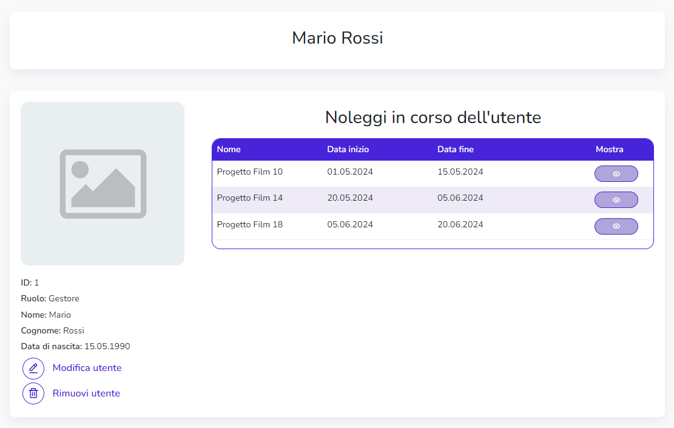

Figura 7 Dettagli Utente

Infine si conferma il cancellamento.

## Modifica utente

Prima di tutto si deve andare sulla dashboard e premere su lista utenti.



Figura 8 Dashboard Admin

Poi si deve premere sull’utente che si vuole modificare.



Figura 9 Ricerca Utenti

Poi si deve premere su modifica utente. 

Figura 10 Dettagli Utente

Inserire le modifiche che si vogliono e si preme su conferma.

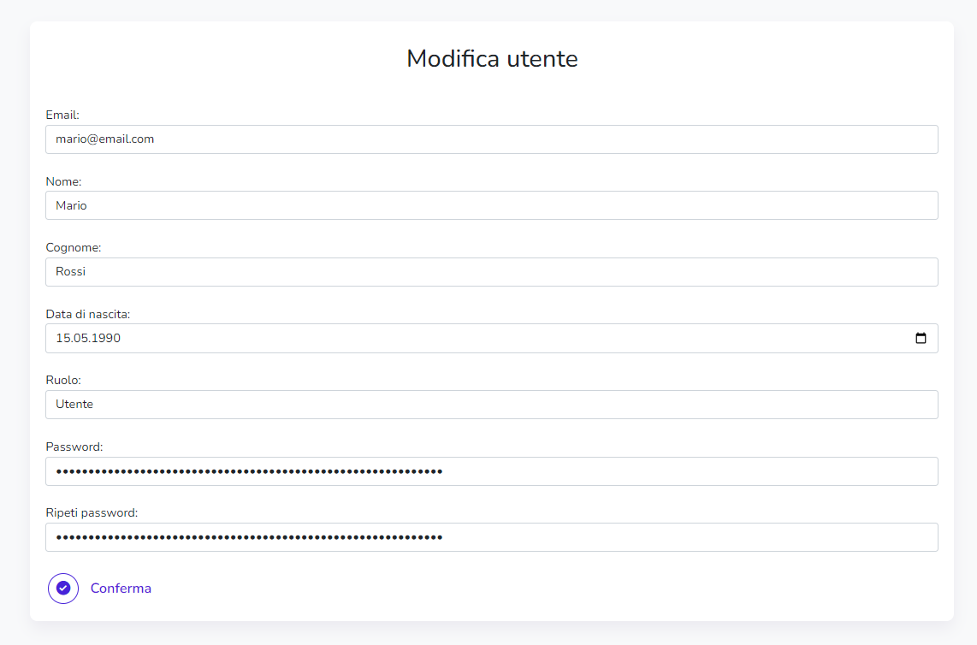

Figura 11 Modifica Utente

## Permessi ruoli

### Utente

L’utente può:

* Gestire il suo profilo (Visualizzare, Modificare).
* Gestire noleggi (Ricerca, Creazione).
* Gestire materiale (Ricerca)

### Gestore

Il gestore ha tutti i permessi dell’utente e può:

* Gestire noleggi (Ricerca, Creazione, Chiusura forzata).
* Gestire materiale (Ricerca, Creazione, Modifica, Rimozione).
* Gestire categorie (Ricerca, Creazione, Eliminazione).
* Gestire archivio (Ricerca).
* Ricevere email sullo stato dei noleggi.

### Amministratore

L’amministratore può fare tutto quello che fa il gestore e può:

* Gestire utenti (Ricerca, Modifica, Creazione, Rimozione).

# Indice delle figure

Figura 1 Dashboard Admin 3

Figura 2 Creazione Utente 3

Figura 3 Dashboard Admin 4

Figura 4 Ricerca Utenti 4

Figura 5 Dashboard Admin 5

Figura 6 Ricerca Utente 5

Figura 7 Dettagli Utente 6

Figura 8 Dashboard Admin 6

Figura 9 Ricerca Utenti 7

Figura 10 Dettagli Utente 7

Figura 11 Modifica Utente 8